再興中學103學年度國中職科試探活動－工業群科
104年5月25日（星期一）輔導室邀請到木柵高工輔導室李自瑞主任，蒞校為國中學生分享技職學校工業類科的各科學習內容、檢定與競賽、職業進路發展，期望學生在踏入高中職前夕，能認真思考、充分探索、妥善規劃，找到自己熱衷且願意不辭勞苦地力求精進的領域，成為領域達人。
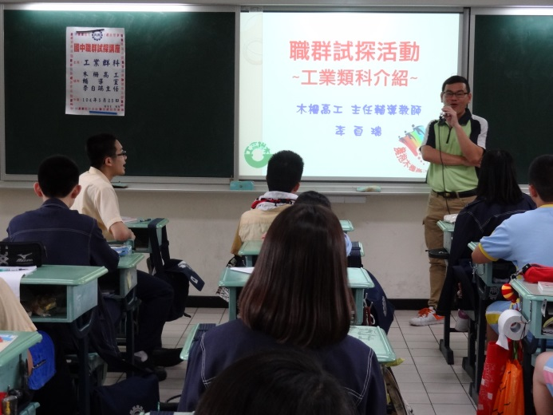 | 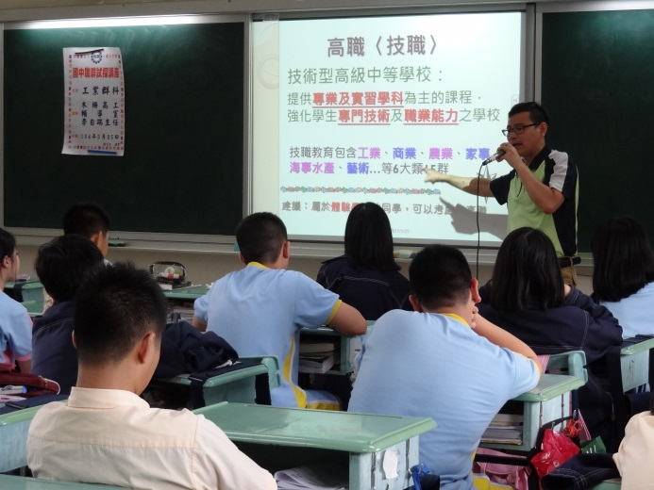
主講人－木柵高工輔導室李自瑞主任 | 職業學校的｢重操作｣學習取向
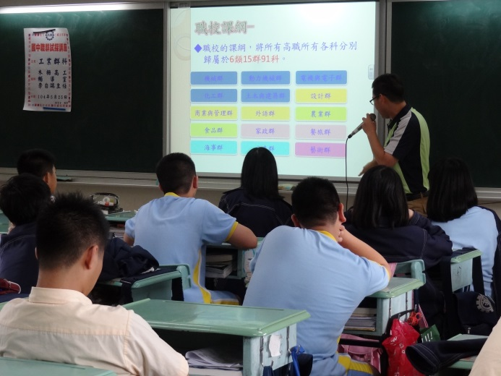 | 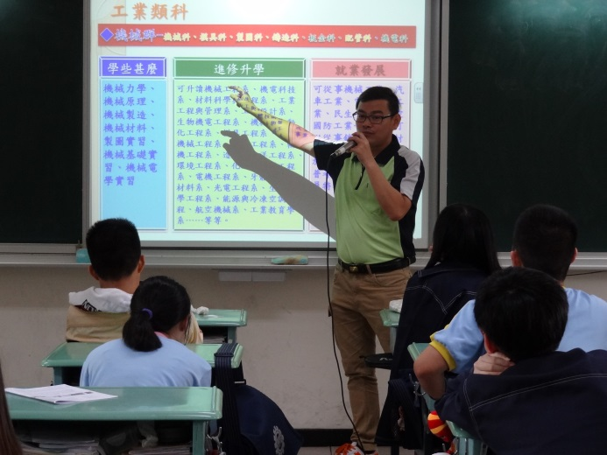
簡介職校類科分群 | 細說各工業類科的學習內容及職業進路
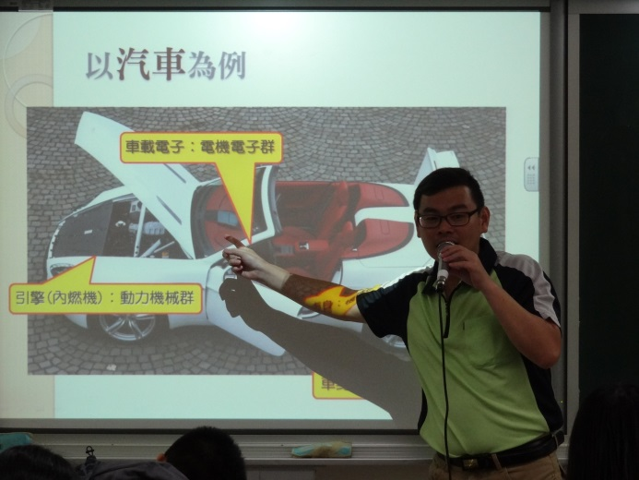 | 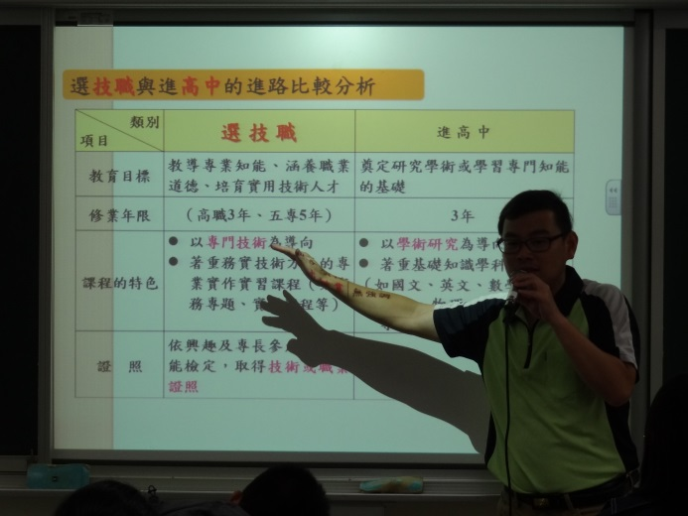
以汽車為例，說明各工業類科負責的部分 | 高中與高職的適性輔導

